Automotive-Gigabit-Ethernet wird Wirklichkeit

KDPOF kündigt Muster des ersten Transceivers für Gigabit über POF in Automobilanwendungen an

Madrid, Spanien, 7. Februar 2017 – KDPOF – führender Anbieter für Automotive-Gigabit-Vernetzung über POF (Plastic Optical Fiber) – startet 2017 die Produktion von Mustern des ersten Automotive-Ethernet-POF-Transceivers GEPOF. "Wir sind stolz, mit dem KDPOF KD1053 den ersten voll integrierten Automotive-Transceiver vorzustellen, der den Physical Layer von Gigabit-Ethernet über POF implementiert", erläutert Carlos Pardo, CEO und Mitgründer von KDPOF. "Optimiert für niedrige Leistungsaufnahme und kleinen Platzbedarf überträgt er Daten mit 1.000/100 Mbit/s gemäß 1000BASE-RH (IEEE 802.3bv) über Standard SI-POF, MC-POF oder PCS." Das Bauteil erfüllt die Anforderungen der Automobilhersteller optimal, indem es eine hohe Konnektivität bei gleichzeitig flexibler, digitaler Host-Schnittstelle, niedriger Latenz, geringem Jitter und einer kurzen Vernetzungszeit bietet.

Einfache und flexible Integration hoher Bandbreite

KDPOF hat den Automotive KD1053 für den Einsatz mit Automobil-qualifizierten Photonikbauteilen entwickelt. Dazu gehören 650nm RCLED, LED und Si PIN PD, wie sie bestehende Automotive-Produkte gegenwärtig verwenden, die um aktualisierte, analoge Optoelektronik-Schnittstellen ergänzt sind. Der KD1053-Transceiver ist flexibel und ermöglicht eine einfache Integration, da er unterschiedliche Standards für die digitale Host-Schnittstelle unterstützt. Das vereinfacht das Design auf System- und Board-Ebene: RGMII, RMII, MII, SGMII, 1000BASE-X und 100BASE-X. Zudem bietet er eine serielle Management-Schnittstelle (SMI). Die Fertigung basiert auf einem 65-Nanometer-CMOS-Prozess, um eine hohe Leistung bei geringen Kosten und niedriger Leistungsaufnahme für POF-Lösungen zu gewährleisten.

Der KD1053-Transceiver erfüllt die Anforderungen des POF-Automobilmarktes wie die Schlüsselanwendungen für zukünftige Netzwerke in Fahrzeugen: Kommunikations-Infrastruktur, Smart-Antenna-Links, Infotainment, Batterie-Management-Systeme (BMS) und Fahrerassistenzsysteme (ADAS, Advanced Driver Assistance Systems). Es ist das ideale Bauteil, um hohe Geschwindigkeiten bei niedrigen Materialkosten in POF-Ports zu integrieren. Seine eingebaute Analog-Schnittstelle vereinfacht die Anbindung an Fiber Optic Transceiver (FOT). Steuergeräte, Switches, Kameras und Infotainment-Knoten sind Beispiele für Geräte, die auf dem KD1053 ASSP (Application Specific Standard Product) basierte POF-Ports enthalten können.

Erste Muster des GEPOF KD1053 Bauteils sind ab August 2017 verfügbar.

Zeichen: 2.615

Bilder

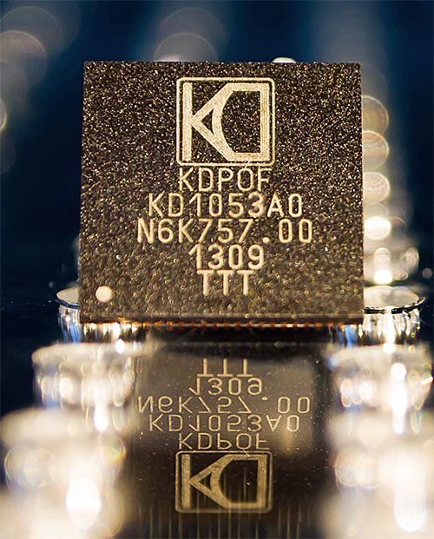 |  | Bild 1: KDPOF beginnt die Musterfertigung des ersten Automotive-Gigabit-Ethernet-POF Transceivers GEPOF.  Bildquelle/Copyright: KDPOF  Download: http://www.ahlendorf-news.com/media/news/images/KDPOF-GEPOF-KD1053-Sample-H.jpg
Bild 2: Carlos Pardo ist CEO und Mitgründer von KDPOF

Bildquelle/Copyright: KDPOF
Download: http://www.ahlendorf-news.com/media/news/images/KDPOF-Carlos-Pardo-H.jpg

Über KDPOF

Das Fabless-Halbleiterunternehmen KDPOF bietet innovative Gigabit- und Langstrecken-Kommunikation über POF (Plastic Optical Fiber). KDPOF lässt die Gigabit-Vernetzung über POF Wirklichkeit werden, indem die KDPOF-Technologie POF-Links mit 1 GBit/s für Automobil, Industrie- und Heimnetzwerke bereitstellt. Das 2010 in Madrid, Spanien, gegründete Unternehmen bietet seine Technologie entweder als ASIC (Application Specific Integrated Circuit) oder als IP (Intellectual Property) für die Integration in System-on-Chips (SoCs) an. Das adaptive und effiziente System funktioniert mit einer großen Bandbreite an optoelektronischen Bauelementen und kostengünstigen optischen Fasern mit großem Kerndurchmesser. Damit gewährleistet KDPOF den Automobilherstellern niedrige Risiken, geringe Kosten und kurze Markteinführungszeiten. Weitere Informationen stehen unter www.kdpof.com zur Verfügung.

KDPOF Knowledge Development for POF, S.L.
Ronda de Poniente 14, 2ª Planta
28760 Tres Cantos
Spanien
E support@kdpof.com
T +34 918043387

Medienkontakt

Mandy Ahlendorf
ahlendorf communication
E ma@ahlendorf-communication.com
T +49 8151 9739098

